作者： | 翟新伟 | 上海市江场三路市北工业园区  163号5楼（200436）  TEL: 021-66312666  FAX: 021-66315696
日期： | 2019-8-6
版本： | V1.1
E_mail: | Support@beckhoff.com.cn

CX1030-N030 COM Port作为modbusRTU slave与modscan32通讯

概 述

本例可作为CX1030-N030的串口作为ModbusRTU从站与modscan32软件通讯编程参考。

文档中使用的文件

文件名称 | 文件说明
COMPort_Slave_232_modscan | 样例程序文件
Modscan32 | ModbusBus调试工具

备 注

关键字：CX1030-N030，modbus通讯

免责声明

我们已对本文档描述的内容做测试。但是差错在所难免，无法保证绝对正确并完全满足您的使用需求。本文档的内容可能随时更新，也欢迎您提出改进建议。

文档内容可能随时更新
如有改动，恕不事先通知

- 本例软、硬件配置：
硬件：CX1030，CX1030-N030，USB转RS232串口线。
软件：TwinCat3 4022.30，modscan32
Library：TC2_ModbusRTU.compiled-library，standard.compiled-library

- 本例具体实施步骤：
- 首先确保接线正确，本例采用标准232的接线方式。先将COM 口的2（RXD）接到串口线的3（TXD）,再将COM 口的3（TXD）接到串口线的2（RXD），最后将两者的5（GND）对接。
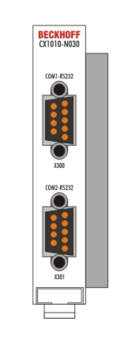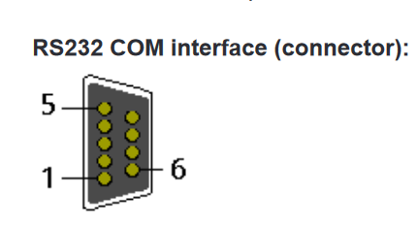
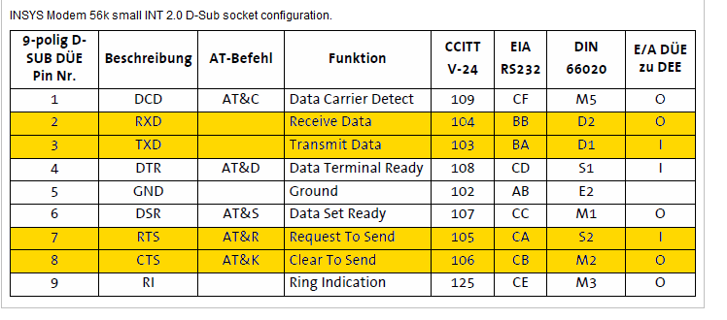
将COM Port作为ModbusRTU从站，Modscan 作为ModbusRTU主站，两者之间进行通信
注意：确保USB-RS232串口驱动安装成功
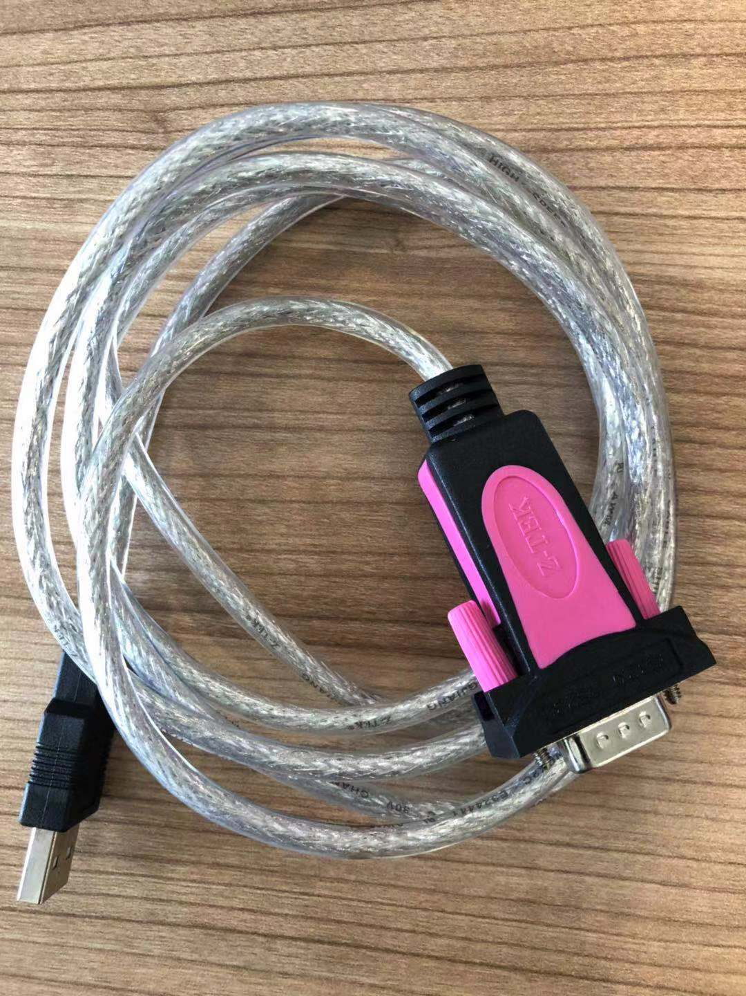
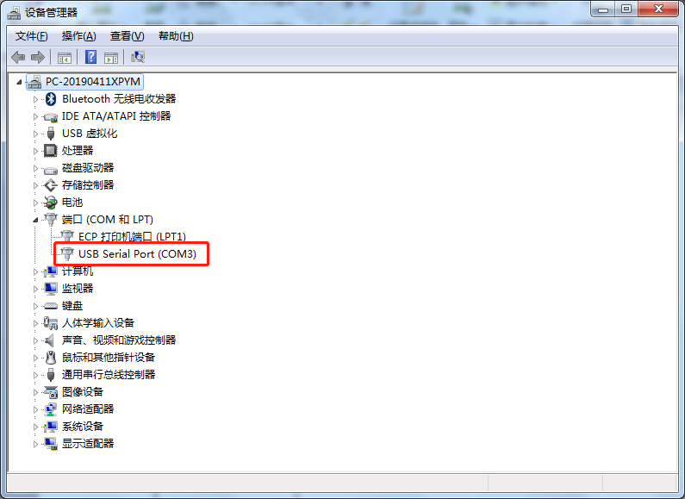

2.在本机和控制器同时安装function
安装包链接：
https://www.beckhoff.com/forms/twincat3/warenkorb.aspx?lg=en&title=TF6250-Modbus-TCP&version=1.0.62.0

3.添加COM Port，右键device，选择Add New Item，找到Miscellaneous,选择Serial Communication Port
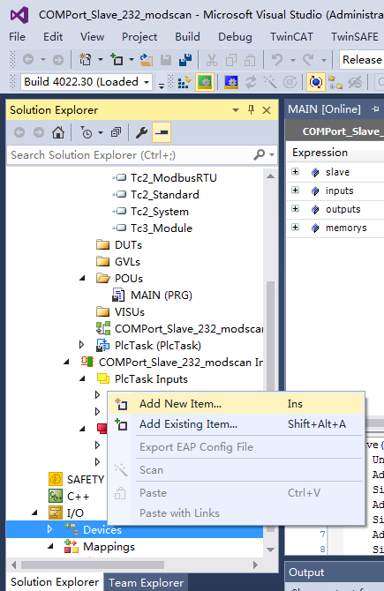
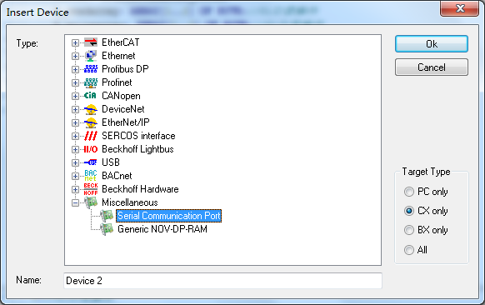

选中Serial Port选项卡，选择与实际硬件相连的串口，本例程是COM 2
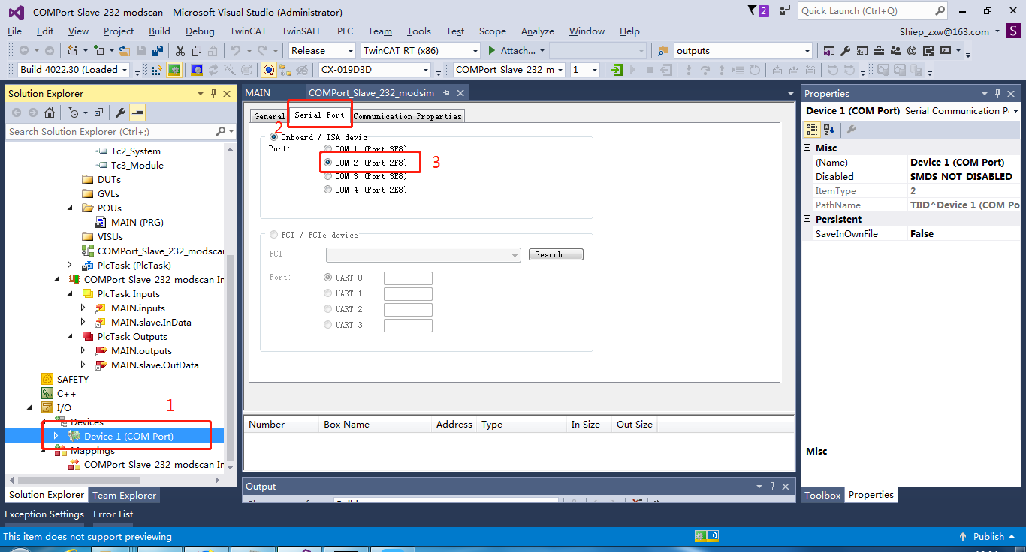

配置波特率和数据格式
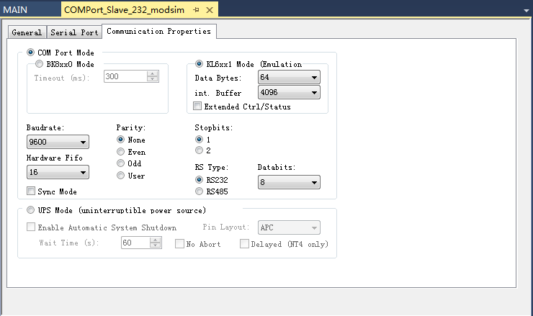

4.打开样例程序“COMPort_Slave_232_modscan”,右键project，点击build。
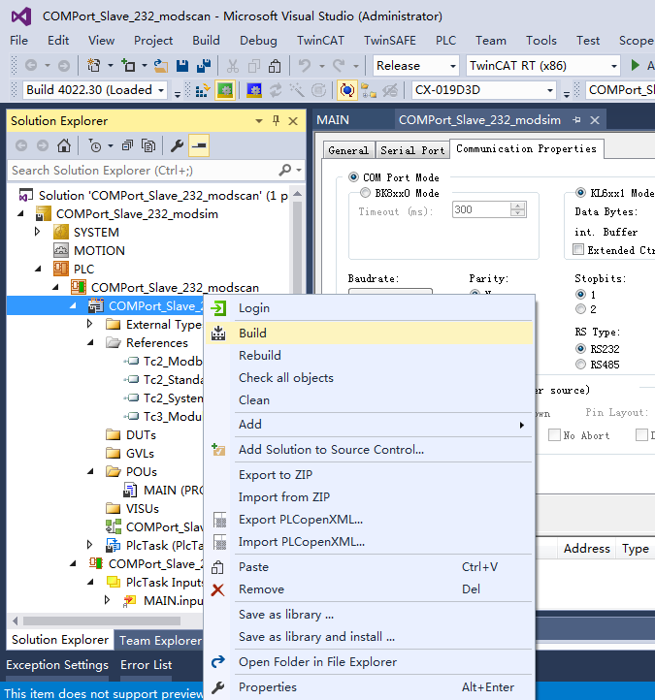

- 将程序中的MAIN.slave.InData和MAIN.slave.OutData与外部硬件进行链接
首先是将MAIN.slave.InData链接到输入变量上，链接步骤如下图。

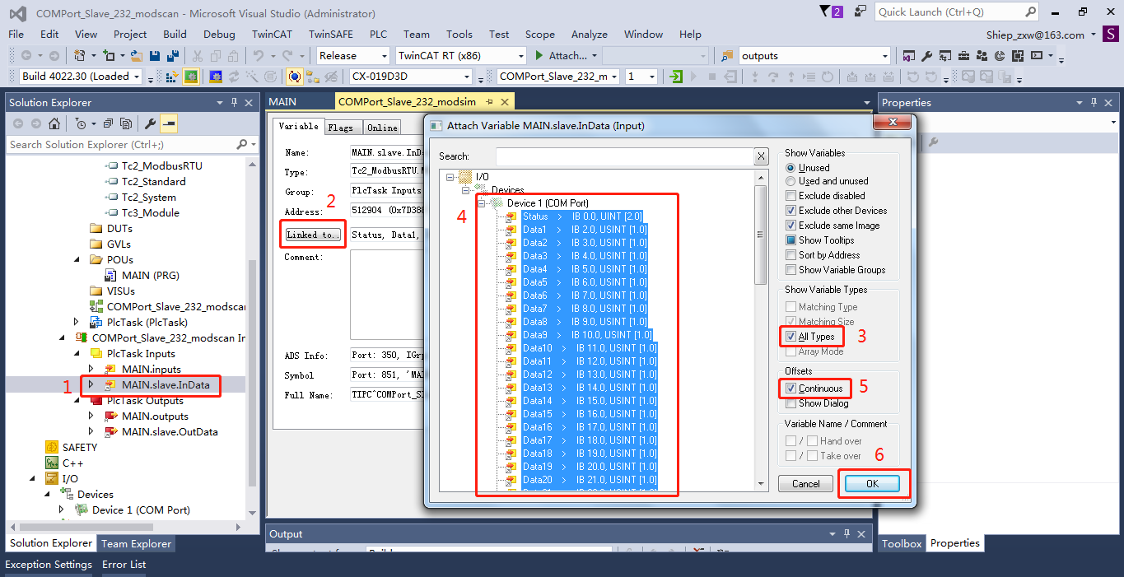

同样将MAIN.slave.OutData链接到输出变量上，链接步骤如下图。
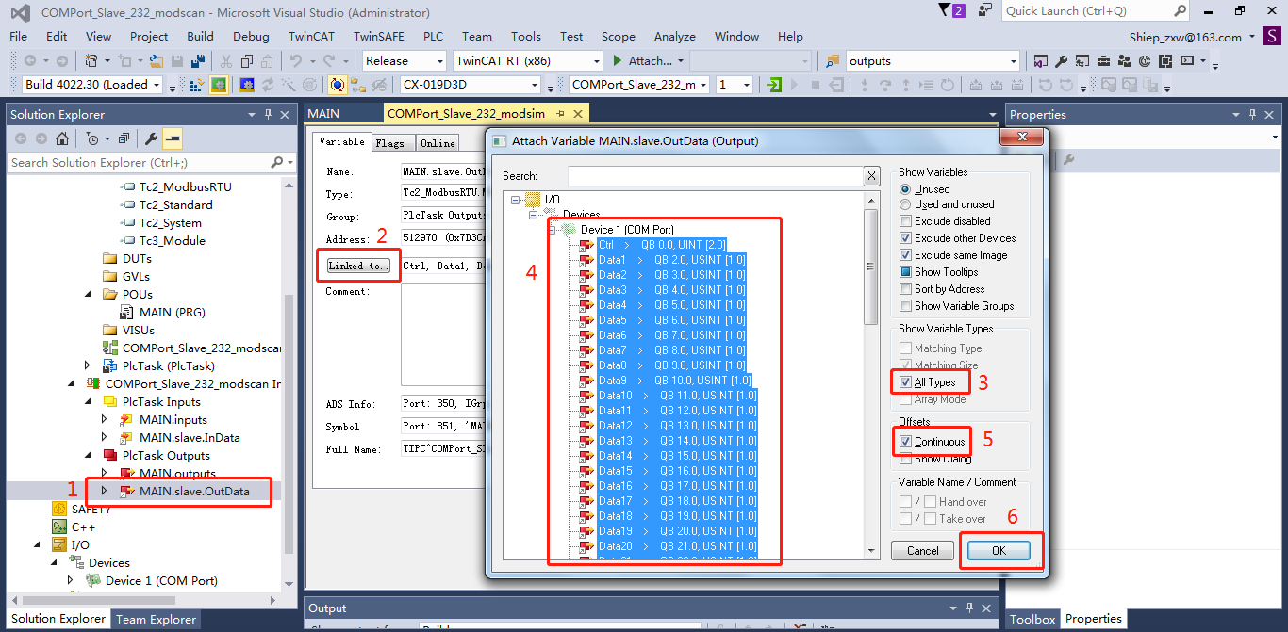

当上面2个变量都链接完成之后，激活一下配置，点击Login，运行程序

- 打开modscan32软件，点击connection
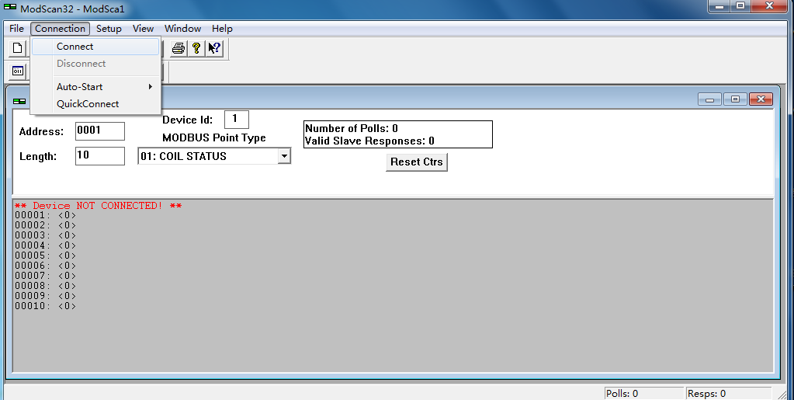

点击Connect，选择com3,按照之前端口的配置，完成com口的配置

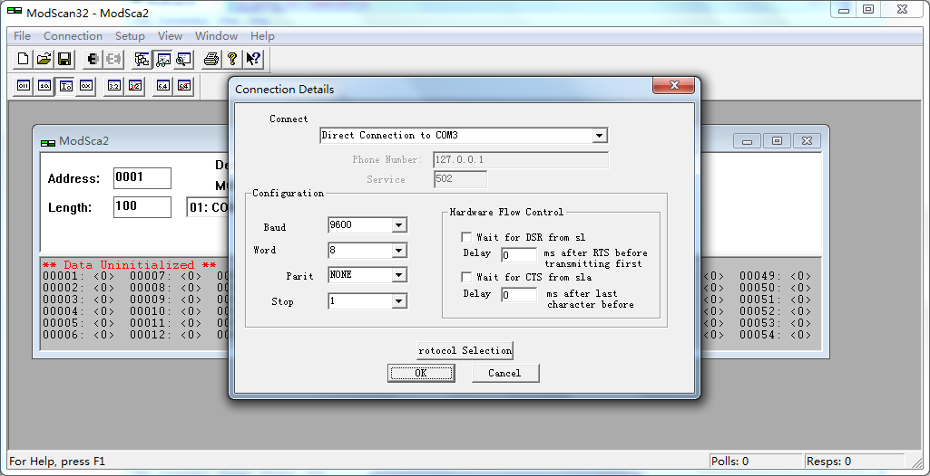

注意：选择端口的时候一定要是实际端口一致，实际端口可在设备管理器中查看
modscan中的Device Id要与程序的UnitID保持一致
程序中的Quantity代表通信的字数
程序中MBAddr是地址偏移
程序中的Timeout一定要设置，如果不设置默认为0，运行时会报modbuserror_no_reponse的错误

- Modscan 03口与inputs通信
首先将MODBUS Point Type调到03:HOLDING REGISTER，我们将address改成0001，对应inputs AT %IW0的起始位置。更改modscan寄存区的数据值，对应inputs数组值发生改变。
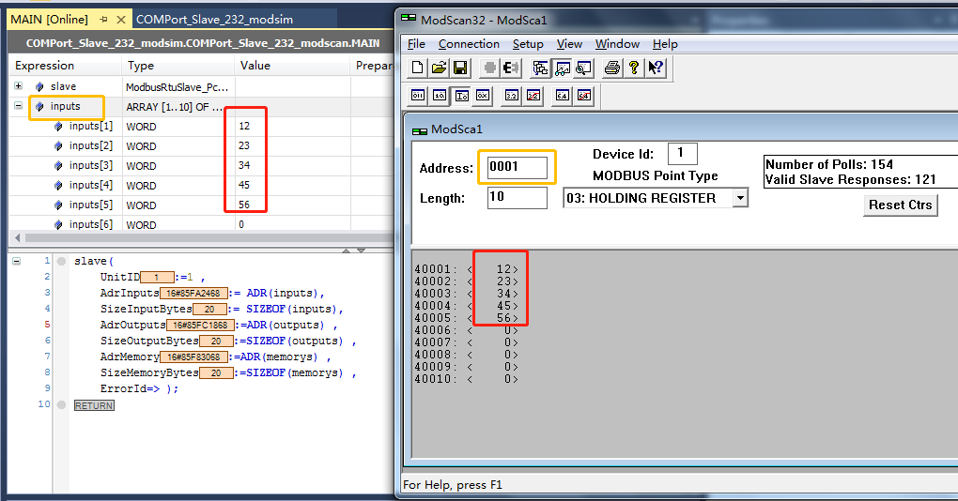

- Modscan 03口与outputs通信
首先将MODBUS Point Type调到03:HOLDING REGISTER，我们将address改成2049，对应outputs AT %QW0的起始位置。更改modscan寄存区的数据值，对应outputs数组值发生改变。

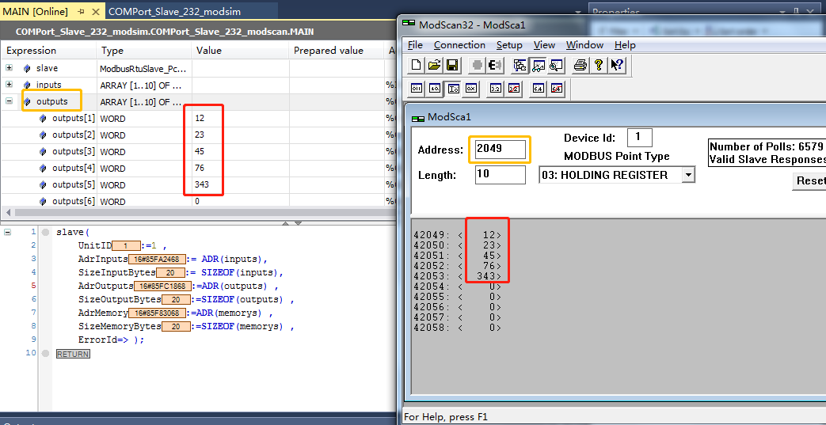

- Modscan 03口与memorys通信
首先将MODBUS Point Type调到03:HOLDING REGISTER，我们将address改成16385，对应memorys AT %mW0的起始位置。更改modscan寄存区的数据值，对应memorys数组值发生改变。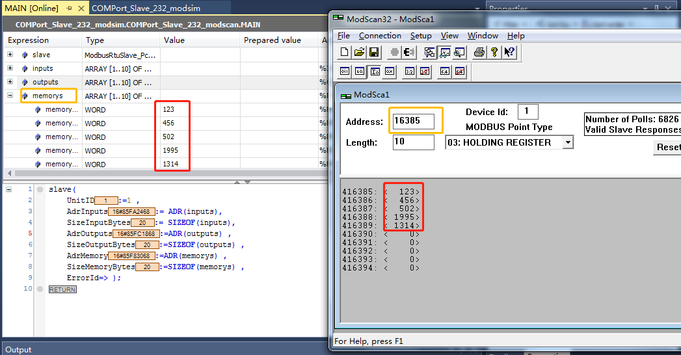

总结：
- CX1030-N030带有两个9针公头的接口，这两个公头都是232接口，每个接口只有四根线用于通信。用户可以通过Communication Properties对接口的波特率以及数据格式进行设置。
- modscan address“0001”地址对应inputs AT %IW0的起始位置
modscan address“2049”地址对应outputs AT %QW0的起始位置
modscan address“16385”地址对应memorys AT %MW0的起始位置
具体对应关系见附件“modscan区域地址对应表.xls”

